Приложение №11
к документации об аукционе №5

ДОГОВОР
аренды муниципального имущества, оформленный по результатам
аукциона на право заключения договора аренды
протокол аукциона №___ от "__" _________ 200_ года

г.Железногорск N._______
Красноярского края "___" __________________ 2010 г.

Администрация закрытого административно-территориального образования город Железногорск, именуемая в дальнейшем "Арендодатель", действующая на основании Устава муниципального образования «Закрытое административно-территориальное образование Железногорск Красноярского края», в лице руководителя Комитета по управлению муниципальным имуществом Администрации ЗАТО г. Железногорск (далее по тексту – «Комитет») Дедовой Натальи Васильевны, действующей на основании Положения о Комитете, утвержденного решением Совета депутатов ЗАТО г.Железногорск от 27.04.2006 № 12-60Р и доверенности, удостоверенной Базаровым Олегом Георгиевичем, исполняющим обязанности нотариуса Железногорского нотариального округа Красноярского края, зарегистрированной 26.05.2008года в реестре за №2302, с одной стороны, и _______________________________________________________________________________________
(наименование юридического лица, фамилия, имя, отчество для физического лица, в том числе
__________________________________________________________________________________________,
для индивидуального предпринимателя)
дата рождения: _________________,
(для физических лиц)
зарегистрированный ______________________________________________________________________
(для юридических лиц и индивидуальных предпринимателей)
________________________________________________________________________________________
(наименование органа, основной государственный регистрационный номер)
___.____._____ г., свидетельство о государственной регистрации № ________, ИНН __________,
Проживающий (-ая) по адресу: ______________________________________________________________
(для физических лиц)
Паспорт: серия ______, номер ________, выданный ___________________________________________,
(для физических лиц, в том числе для индивидуальных предпринимателей)
именуемый в дальнейшем "Арендатор", в лице (для юридических лиц) _____________________________________________________________________________________________
(должность) (фамилия, имя, отчество)
действующе__ на основании _______________________________________________________________,
(устав, доверенность,)
с другой стороны заключили настоящий договор о нижеследующем:

1. ПРЕДМЕТ ДОГОВОРА
1.1. Арендодатель передает, а Арендатор принимает во временное владение и пользование (в аренду) муниципальное имущество комнаты 3, 4 (согласно выписки № 04:535/2004-975 от 20.08.04 из ЕГРОГД) 1-го этажа, площадью 67,9 кв.м., а также места общего пользования - площадью 12,5 кв.м. нежилого помещения, расположенного (находящееся) по адресу: Красноярский край, ЗАТО Железногорск, г. Железногорск, Центральный пр-д, зд. 10, пом.14, (далее по тексту – «арендуемый объект», «объект») для осуществления торговой деятельности.
Границы объекта указаны в Схеме размещения арендатора (Приложение № 2).
1.2. Арендуемый объект принадлежит на праве собственности муниципальному образованию «Закрытое административно-территориальное образование Железногорск Красноярского края» на основании выписки из Реестра муниципальной собственности ЗАТО г.Железногорск № 20-17/102 от 12.10.2004 г., о чем в Едином государственном реестре прав на недвижимое имущество и сделок с ним 15 ноября 2004 г. сделана запись регистрации № 24:01.11:20.2004:101, что подтверждается свидетельством о государственной регистрации права от 15 ноября 2004 г. Серия 24 ДБ № 003447, выданным учреждением юстиции по государственной регистрации прав на недвижимое имущество и сделок с ним на территории Красноярского края.

2. СРОК ДЕЙСТВИЯ ДОГОВОРА
2.1. Договор подлежит регистрации в Железногорском отделе Управления Федеральной службы государственной регистрации, кадастра и картографии по Красноярскому краю.
2.2. Срок действия договора аренды устанавливается с "___" _________ 200_ года на 10 (десять ) лет.
2.3. Срок аренды может быть сокращен по соглашению сторон в порядке, предусмотренном настоящим Договором.
2.4. Договор может быть расторгнут досрочно Арендодателем по основаниям и в порядке, предусмотренном настоящим Договором.
2.5. Договор действует в течение срока аренды, указанного в пункте 2.2. договора.

3. АРЕНДНАЯ ПЛАТА И ПОРЯДОК РАСЧЕТА
3.1. Размер арендной платы без НДС за один месяц составляет:____________________________________ на основании Протокола аукциона от ___ ____ 2010г. №____
Арендная плата облагается НДС по ставке, установленной действующим законодательством. Указанный налог перечисляется Арендатором в полном объеме по месту регистрации налогоплательщика.
3.2. Арендатор обязан вносить арендную плату ежемесячно, не позднее 10 числа месяца, следующего за оплачиваемым:
- в размере арендной платы - перечислением или наличными –, на расчетный счет Управления Федерального казначейства по Красноярскому краю № 40101810600000010001 в ГРКЦ ГУ Банка России по Красноярскому краю БИК 040407001, ИНН получателя- 2452007870 (КУМИ Администрации ЗАТО г.Железногорск), КПП 245201001,ОКАТО 04535000000, КБК 162 1 11 09044 04 0000 120.
В платежных документах АРЕНДАТОР должен указать следующее наименование платежа:
1.«Арендная плата за муниципальное имущество по договору N.___ от "__" _______ 20__ г. за _____ месяц 20__ г. ________ (указать сумму арендной платы без учета НДС); пеня ______ (указать сумму пени)»;
2.«НДС по договору N.___ от "__" _______ 20__ г. за _____ месяц 20__ г. _________ (указать сумму НДС)».
При этом АРЕНДАТОР - плательщик НДС должен составить счет-фактуру в одном экземпляре с пометкой "Аренда муниципального имущества". Указанная счет-фактура подписывается арендатором.
3.3. Копии платежных документов, подтверждающих факт внесения очередного платежа, Арендатор должен передать Арендодателю по его требованию в течение 10 (десяти) календарных дней.
3.4. Изменение размера арендной платы в течение срока действия договора:
3.4.1. Размер арендной платы подлежит корректировке ежегодно, начиная с 01 января года, следующего за годом заключения договора аренды, на основании Постановления Администрации ЗАТО г.Железногорск об увеличении размера арендной платы по договорам аренды муниципального имущества.
3.4.2. Изменение арендной платы вступает в силу ежегодно с 01 января, без предварительного уведомления об этом Арендатора.
3.5. Арендная плата не включает плату за пользование земельным участком, на котором расположен объект. Оплата коммунальных и прочих целевых услуг, возмещение эксплуатационных расходов и расходов за техническое и аварийное обслуживание предприятиям (по договорам с обслуживающими предприятиями), расходов на страхование арендуемого имущества не входит в арендную плату и производится дополнительно в соответствии с условиями заключенных договоров.
3.6. Арендатор имеет право вносить арендную плату вперед за любой срок в размере, определяемом на момент оплаты.
3.7. Арендатор обязан вносить арендную плату со дня передачи объекта в аренду по день передачи объекта из аренды по акту приема-передачи.

4. ПОРЯДОК ПЕРЕДАЧИ ОБЪЕКТА В АРЕНДУ
4.1. Прием-передача арендуемого объекта осуществляется по акту приема-передачи.
4.2. Объект должен быть передан по акту приема-передачи в аренду не позднее дня, следующего за днем подписания договора сторонами.
4.3.В акте приема-передачи указываются технические характеристики, отражающие состояние объекта.
4.4. Арендодатель не отвечает за недостатки объекта, которые зафиксированы в акте приема-передачи объекта в аренду.
4.5. Недостатки объекта, отраженные в акте приема-передачи объекта в аренду, в случае подписания акта Арендатором подлежат устранению его силами и за его счет.
4.6. Акт приема–передачи подписывается полномочными представителями сторон и утверждается руководителем Комитета.
4.7. Объект считается переданным в аренду со дня подписания акта приема-передачи представителями сторон.

5. ПОРЯДОК ВОЗВРАЩЕНИЯ АРЕНДУЕМОГО ОБЪЕКТА АРЕНДОДАТЕЛЮ
5.1. Возврат арендуемого объекта осуществляется по акту приема-передачи.
5.2. Объект должен быть подготовлен к сдаче в течение 5 (пяти) дней до окончания действия договора или его досрочного расторжения и передан Арендатором в день окончания срока аренды по акту приема-передачи.
5.3. Акт приема–передачи подписывается полномочными представителями сторон и утверждается руководителем Комитета.
5.4. Произведенные Арендатором отделимые улучшения арендованного объекта являются собственностью Арендатора.
5.5. Произведенные Арендатором улучшения арендованного объекта, неотделимые без вреда для объекта, являются собственностью Арендодателя. Арендатор не имеет права на возмещение стоимости таких улучшений.
5.6. Объект считается переданным из аренды со дня подписания акта приема-передачи представителями сторон.

6. ПРАВА И ОБЯЗАННОСТИ АРЕНДОДАТЕЛЯ
6.1. Арендодатель обязан предоставить объект во временное владение и пользование Арендатору и принять объект от арендатора в установленном договором порядке по акту приема-передачи.
6.2. Не взимать арендную плату с Арендатора, если арендуемый объект не использовался не по его вине.
6.3. Арендодатель имеет право в любой период действия договора в рабочие дни и в рабочее время производить проверки соблюдения Арендатором условий настоящего договора.
6.3.1. Проверки осуществляются комиссией Арендодателя, состоящей в обязательном порядке из двух представителей Арендодателя и, при необходимости, иного контролирующего органа, курирующего соответствующий вид деятельности Арендатора.
6.3.2. Результаты проверки оформляются актом, подписываемым проверяющими лицами и утверждаемым руководителем Комитета.
6.3.3. Акт комиссии Арендодателя по проверке соблюдения условий договора аренды является документом, подтверждающим факт исполнения или нарушения условий договора.
6.4. Арендодатель имеет право взыскивать с Арендатора за причиненный по его вине ущерб арендуемому объекту.

7. ПРАВА И ОБЯЗАННОСТИ АРЕНДАТОРА
7.1. Арендатор обязан принять объект во временное владение и пользование от Арендодателя и возвратить объект из аренды в установленном договором порядке по акту приема-передачи.
7.2. Арендатор несет бремя содержания и риск случайного повреждения и гибели объекта:
7.2.1. Арендатор обязан поддерживать объект в исправном техническом и надлежащем санитарном состоянии, содержать объект в соответствии с правилами пожарной безопасности, нести расходы на его содержание;
7.2.2. Арендатор обязан за свой счет производить текущий ремонт арендуемого объекта, эксплуатацию, техническое и аварийное обслуживание внутренних сетей;
7.2.3. Арендатор обязан соблюдать санитарно-гигиенические требования, осуществлять уборку объекта и прилегающей территории, вывоз мусора, охрану объекта. Арендатор обязан соблюдать меры по противопожарной безопасности, выполнять требования Госпожнадзора к арендуемому объекту;
7.2.4. Арендатор обязан заключить и своевременно оплачивать необходимые договоры на предоставление коммунальных услуг, эксплуатационное и техническое обслуживание, участвовать в уплате всех расходов по содержанию и сохранению объекта аренды и мест общего пользования в доле, пропорциональной размеру арендуемого помещения.
7.2.5. Арендатор обязан возместить Арендодателю ущерб, причиненный повреждением или гибелью объекта в течение срока действия договора.
7.3. Арендатор обязуется не осуществлять без письменного согласия Арендодателя реконструкцию (перестройку, достройку, перепланировку) арендуемого объекта.
7.4 Арендатор обязан использовать имущество по назначению, указанному в п.1.1. договора. Арендатор не вправе сдавать арендуемое имущество в субаренду, перенаем, передавать его в безвозмездное пользование, передавать арендные права в залог, вносить в качестве вклада в уставный капитал хозяйственного товарищества или общества либо паевого взноса в производственный кооператив, а также передавать любым другим способом в пользование третьим лицам.
7.5 Арендатор обязан своевременно и в полном объеме уплачивать арендную плату в размере, порядке и сроки, установленные договором.
7.6. Арендатор обязан обеспечить Арендодателю доступ в арендуемый объект для проверки соблюдения условий договора в рабочие дни и в рабочее время Арендатора.
7.7. Арендатор обязан сообщить Арендодателю об изменении своих реквизитов (наименование, организационно-правовая форма, юридический адрес, почтовый адрес, банковский реквизиты, руководитель). Арендатор не позднее пяти календарных дней с момента изменения направляет Арендодателю письмо с приложением копий документов, удостоверенных Арендатором, подтверждающих указанные изменения.

7.8. Арендатор имеет право потребовать досрочного расторжения договора в предусмотренных законом случаях.

8. ОТВЕТСТВЕННОСТЬ СТОРОН
8.1. Арендатор несет следующую ответственность по Договору:
8.1.1. В случае просрочки по уплате арендных платежей Арендатор выплачивает в местный бюджет на расчетный счет, указанный в пункте 3.2. Договора, пеню в размере 0,1 % от суммы неоплаченной арендной платы за каждый календарный день просрочки.
Начисление пени производится со следующего дня по истечении срока исполнения обязанности уплаты арендной платы по день фактического исполнения обязанности включительно.
Уплата пени должна производиться одновременно с уплатой долга, на который она начислена.
8.1.2. Арендатор обязан уплатить пеню за просрочку уведомления Арендодателя об изменении своих реквизитов в размере 0,01% ежемесячной суммы арендной платы за каждый день просрочки.

9. ДОСРОЧНОЕ РАСТОРЖЕНИЕ ДОГОВОРА
9.1. Договор может быть расторгнут до истечения срока действия по соглашению сторон. Заявление с предложением о досрочном расторжения договора должно быть направлено другой стороне не менее чем за 30 (тридцать) календарных дней до даты расторжения договора. В случае несогласия второй стороны на досрочное расторжение договора, сторона-инициатор расторжения вправе обратиться в суд с иском о расторжении договора.
9.2. Договор может быть расторгнут до истечения срока действия договора в одностороннем порядке Арендодателем в следующих случаях:
- Арендатор не вносит арендную плату в полном объеме более двух раз подряд по истечении установленного договором срока платежа;
- Арендатор не использует объект либо использует объект не в соответствии с его назначением в течение не менее двух месяцев подряд;
- Арендатор существенно ухудшает состояние объекта в результате неправильной эксплуатации, нарушения норм и правил противопожарной безопасности, санитарно-гигиенических требований, отсутствия текущего ремонта, аварийного обслуживания объекта, противоправных действий арендатора;
- Арендатор не несет расходы по коммунальным платежам, по содержанию и сохранению объекта аренды, а также мест общего пользования, техническому и аварийному обслуживанию объекта более двух месяцев подряд;
- Арендатор передал права на объект третьим лицам;
- Арендатор произвел реконструкцию (перестройку, достройку, перепланировку) арендуемого объекта без надлежащего согласования, в том числе, с Арендодателем.
9.3. Основанием досрочного расторжения договора в соответствии с п.9.2. договора являются следующие документы:
Подпункт 1 пункта 9.2. – справки Арендодателя о задолженности Арендатора;
Подпункт 2 пункта 9.2. – не менее двух Актов проверок, проведенных комиссией Арендодателя в течение двух месяцев в соответствии с п.6.3. договора;
Подпункт 3 пункта 9.2. – не менее двух актов проверок, проведенных комиссией Арендодателя либо документы проверок соответствующих контролирующих органов;
Подпункт 4 пункта 9.2. – документы обслуживающих объект организаций;
Подпункт 5 пункта 9.2. – акт проверки комиссии Арендодателя либо договор субаренды;
Подпункт 6 пункта 9.2. – акт проверки комиссии Арендодателя либо документы проверок соответствующих контролирующих органов.
9.4. Порядок досрочного расторжения договора в одностороннем порядке Арендодателем:
9.4.1. Арендодатель направляет Арендатору претензию с предложением добровольно устранить выявленные нарушения в десятидневный срок, а в случае не устранения нарушений в установленный срок, Арендатору предлагается расторгнуть договор добровольно по соглашению сторон в течение пяти дней по истечении срока, установленного для устранения нарушений. В претензии также содержится уведомление о том, что в случае неисполнения претензии в установленные сроки, договор аренды расторгается в одностороннем порядке.
9.4.2. По истечении сроков удовлетворения претензии, Арендодатель направляет Арендатору по последнему сообщенному им адресу заказное письмо с уведомлением о расторжении договора аренды. Договор считается расторгнутым по истечении 10 дней с даты отправления уведомления о расторжении.

10. ОСОБЫЕ УСЛОВИЯ ДОГОВОРА
10.1. Арендатор освобождается от ответственности за частичное или полное неисполнение обязательств по Договору, если это неисполнение явилось следствием обстоятельств непреодолимой силы, возникших после заключения Договора. Арендатор обязан письменно уведомить Арендодателя о возникновении конкретных обстоятельств непреодолимой силы и их последствиях не позднее чем в десятидневный срок после их возникновения с предоставлением доказательств либо справок административных органов о том, что данные обстоятельства действительно имели место.
10.2. Отношения между Арендатором и Арендодателем после признания факта наличия обстоятельств непреодолимой силы (по обоюдному согласию или решению арбитражного суда) определяются дополнительным соглашением.
10.3. В случае прекращения действия обстоятельств непреодолимой силы Арендатор обязан письменно уведомить об этом Арендодателя не позднее чем в десятидневный срок со дня прекращения действия этих обстоятельств.

11. ПРОЧИЕ УСЛОВИЯ
11.1. Договор составлен в трех подлинных экземплярах, имеющих одинаковую юридическую силу. Первый экземпляр хранится у Арендодателя, второй - у Арендатора, третий – в Железногорском отделе Управления Федеральной службы государственной регистрации, кадастра и картографии по Красноярскому краю.
11.2. В случаях, не предусмотренных Договором, стороны руководствуются действующим гражданским законодательством РФ.
11.3. Все исправления по тексту Договора имеют юридическую силу только при взаимном их удостоверении представителями сторон в каждом отдельном случае.
11.4. Споры, вытекающие из Договора, разрешаются сторонами путем переговоров, а при не достижении согласия - в арбитражном суде Красноярского края.
11.5. В случаях, предусмотренных Договором, допускается одностороннее его расторжение.
11.6. Рыночная стоимость арендуемого объекта согласно отчету № 266/10/10 «Об оценке рыночной стоимости и стоимости месячной арендной платы 1 кв.м. общей площади нежилого помещения № 14, расположенного по адресу: Россия, Красноярский край, ЗАТО Железногорск, г.Железногорск, Центральный проезд, дом № 10» индивидуального предпринимателя Романченко Е.В. (полис обязательного страхования ответственности оценщиков от 01.07.2010 № 433-231-031345/10; свидетельство о членстве в саморегулируемой организации оценщиков № 0004832; свидетельство серия 24 № 005391670) по состоянию на 03.10.2010 составляет 1 297 192,64 руб.

12. ПРИЛОЖЕНИЯ К ДОГОВОРУ
Приложение № 1. Копия протокола аукциона на право заключения договора аренды;
Приложение № 2.Схема размещения Арендатора;
Приложение № 3. Акт приема-передачи;
Все приложения являются обязательной и неотъемлемой частью Договора.

ЮРИДИЧЕСКИЕ И ПОЧТОВЫЕ АДРЕСА, ПОДПИСИ СТОРОН:

АРЕНДОДАТЕЛЬ:

Администрация ЗАТО г. Железногорск
662971 Красноярский край, г.Железногорск-1 , ул.XXII партсъезда, 21;

ИНН 2452012069/КПП 24201001
телефон: код 8-39197 6-56-31;
по доверенности
руководитель КУМИ
Администрации ЗАТО г. Железногорск /Н.В. Дедова/

АРЕНДАТОР:
------------------------------------------------------------------------ --------------------------------------------------
__________________________________
(занимаемая должность)
__________________ ____________________________
(подпись) (фамилия, имя, отчество)
Мп
Телефон:____________________________________________________________________________
паспорт ____________________________________
(для физического лица, в т.ч. индивидуального предпринимателя)
выдан ______________________________________________________________________________
адрес по прописке:_____________________________________________________________________
(для физического лица, в т.ч. индивидуального предпринимателя)
ИНН _______________________________________________________
тел.: ___________________
_____________________________
(подпись) (фамилия, имя, отчество)
Приложение № 2
к договору аренды № от

СХЕМА РАЗМЕЩЕНИЯ АРЕНДАТОРА

ОБЪЕКТ: часть нежилого помещения, расположенного по адресу
Россия, Красноярский край, ЗАТО Железногорск, г. Железногорск, Центральный пр-зд, зд.10, пом.14

1 этаж

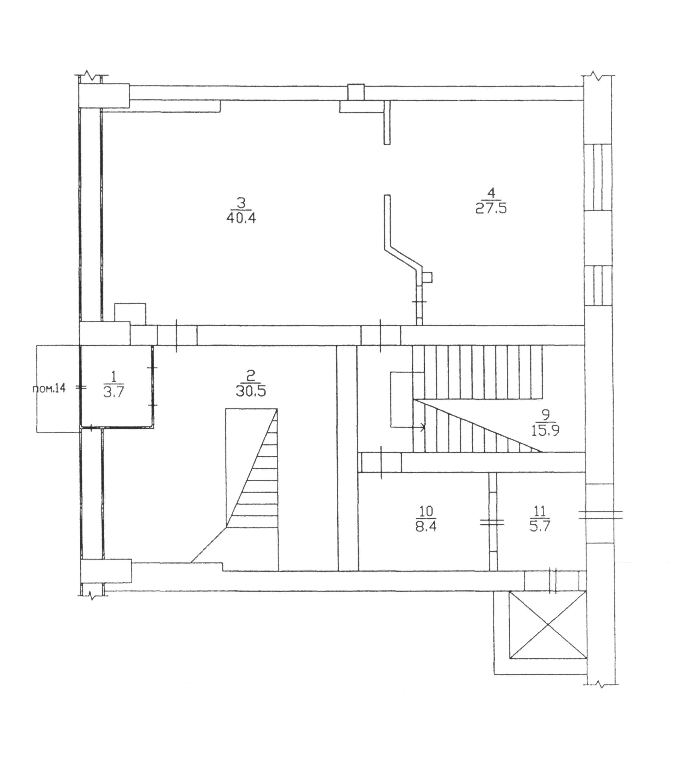

- арендуемая площадь - места общего пользования

АРЕНДОДАТЕЛЬ:
По доверенности
руководитель КУМИ
Администрации ЗАТО г.Железногорск Н.В.Дедова

АРЕНДАТОР:
------------------------------------------------------------------------ --------------------------------------------------
__________________________________
(занимаемая должность для юридического лица)
__________________ ____________________________
(подпись) (фамилия, имя, отчество)

Начальник отдела аренды КУМИ _________________________________________ В.П.Теплых

Исп.специалист КУМИ __________________________________________________

2 этаж

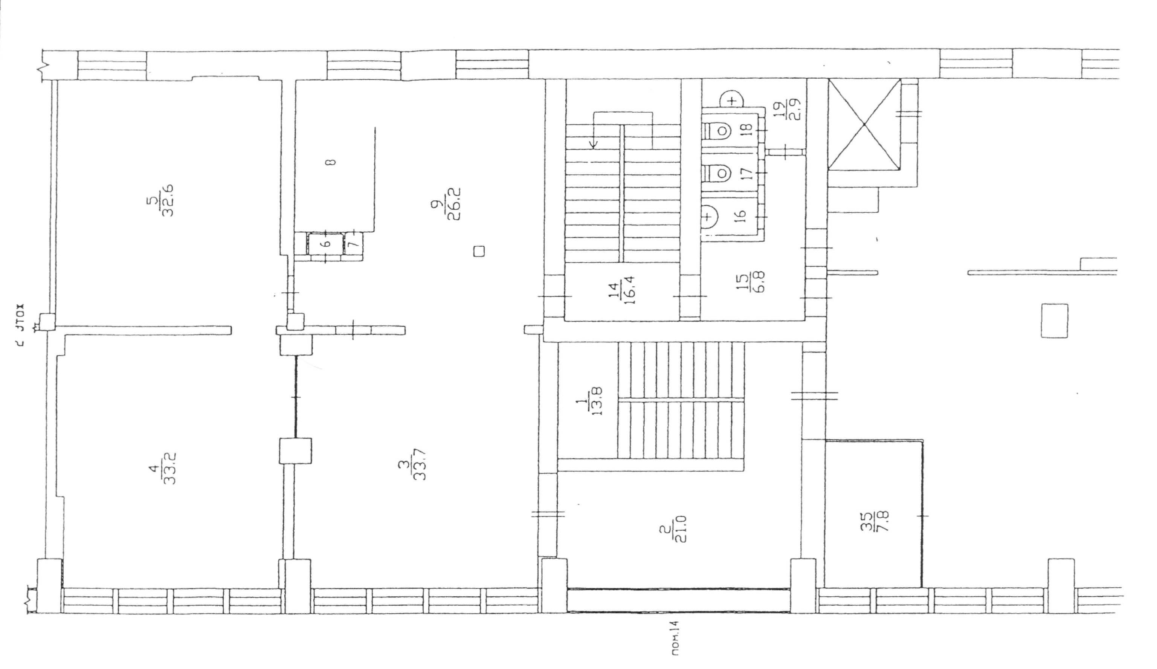

- места общего пользования

АРЕНДОДАТЕЛЬ:
По доверенности
руководитель КУМИ
Администрации ЗАТО г.Железногорск Н.В.Дедова

АРЕНДАТОР:
------------------------------------------------------------------------ --------------------------------------------------
__________________________________
(занимаемая должность для юридического лица)
__________________ ____________________________
(подпись) (фамилия, имя, отчество)

Начальник отдела аренды КУМИ _________________________________________ В.П.Теплых

Исп.специалист КУМИ __________________________________________________
Утверждаю:
Руководитель
КУМИ Администрации
ЗАТО г.Железногорск
___________ Н.В.Дедова
“___” __________ 2010 г.

А К Т
приема-передачи в аренду объекта недвижимости
по договору № _______ от «______»____________201__ г.

Красноярский край, ЗАТО Железногорск, от «___»__________201_ г.

г. Железногорск

Объект: комнаты 3, 4 (согласно выписки № 04:535/2004-975 от 20.08.04 из ЕГРОГД) 1-го этажа, площадью 67,9 кв.м., а также места общего пользования - площадью 12,5 кв.м. нежилого помещения, расположенного по адресу: Красноярский край, ЗАТО Железногорск, г. Железногорск, Центральный пр-д, зд. 10, пом.14.

Техническое состояние вышеуказанного объекта на момент его передачи в аренду находится в удовлетворительном состоянии, позволяющим использовать его для осуществления торговой деятельности.
Требуется проведение текущего ремонта.
Претензий к состоянию передаваемого во временное пользование части нежилого помещения арендатор не имеет.

Арендодатель передает, а Арендатор принимает вышеназванный объект в аренду на основании договора аренды от___ №______, заключенного на основании протокола аукциона от ____ ____2010 №_____.

Настоящий Акт приема-передачи объекта в аренду составлен в трех экземплярах и является неотъемлемой частью договора аренды.

Представители Арендодателя:
______________ /______________/

______________ /______________/

Представитель Арендатора ______________ /______________/

